使用maven一步一步构建spring mvc项目

1 使用eclipse构建maven web项目

1.1新建Maven的web项目
打开菜单File –New-MavenProject。
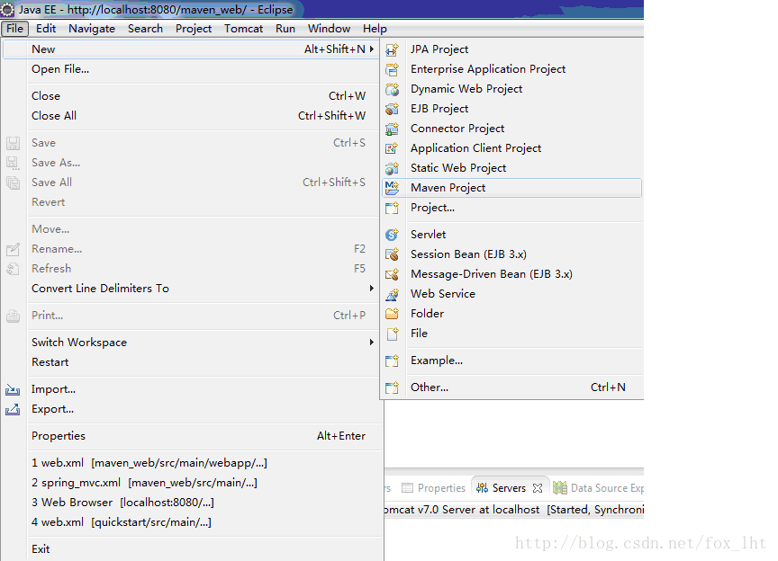
点击Next
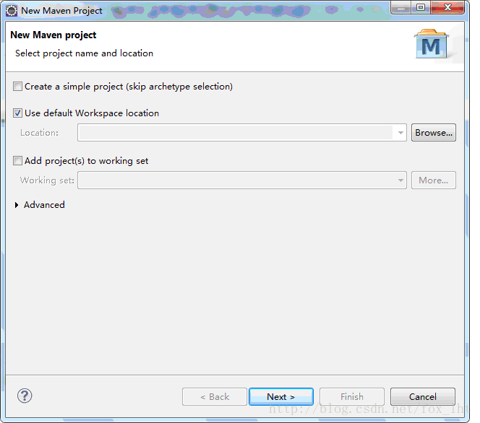

选择模板类型archtype——maven-archtype-webapp。然后点击Next。
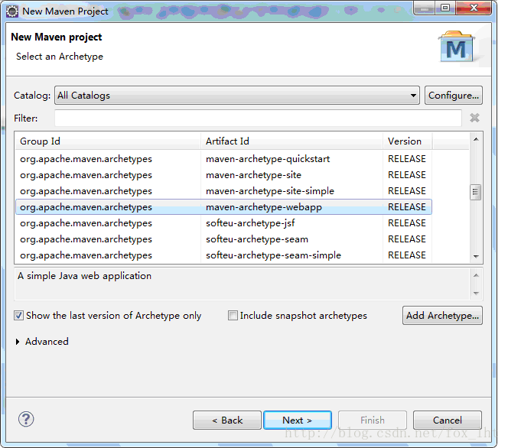

输入Group Id和artifact Id。Group Id一般填入项目名称，Artifact Id一般填入子项目的名称。
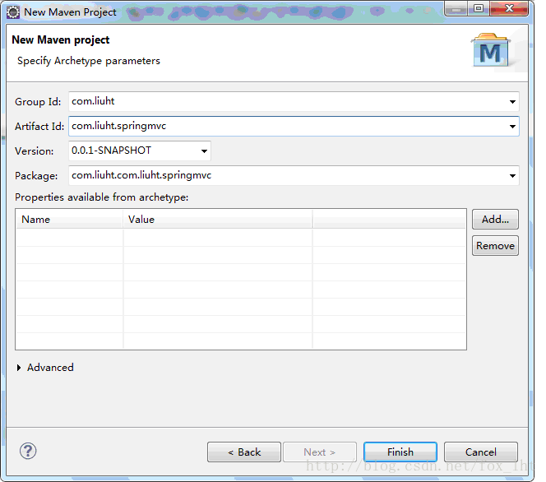

生成的项目文件结构如下所示：
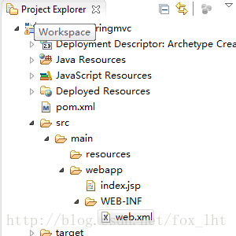

选择pom.xml文件，并打开，界面如下所示：
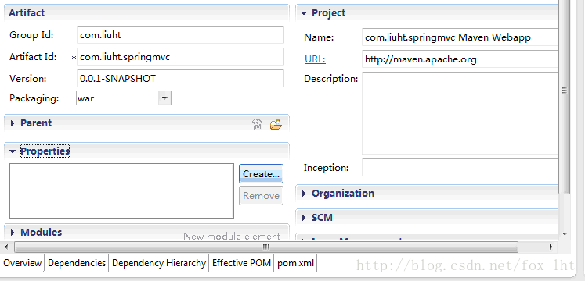

增加Properties：展开Properties选项，然后点击Create…按钮，如下所示：然后Name字段填入springVersion，Value字段填入3.2.5.RELEASE。即在pom.xml中增加了一个属性springVersion，属性值为3.2.5.RELEASE。
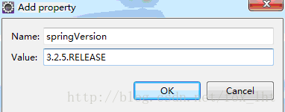

选择Dependencies标签，打开Dependencies选项卡，并增加一个新的Dependency。
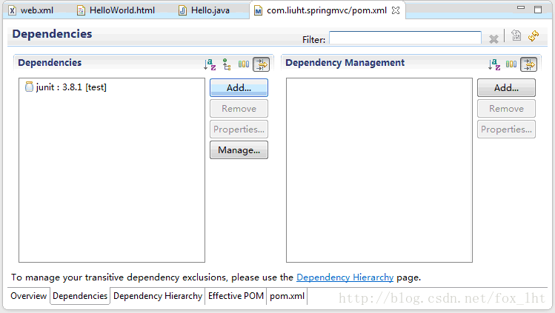
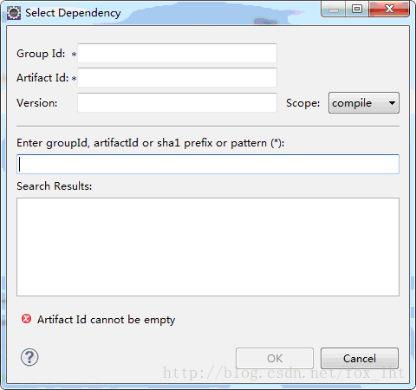

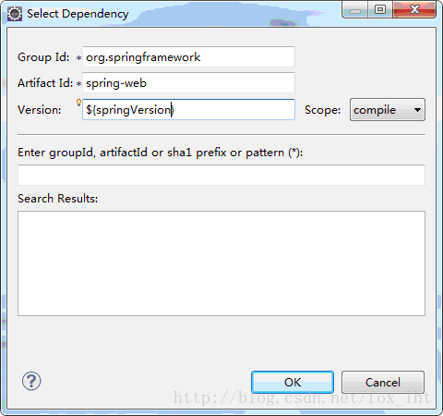
Group Id：org.springframework
Artifact Id：spring-web
Version：${springVersion}
点击ok按钮。
说明：该过程是加入springframe的spring-web依赖库，${springVersion}是之前设置的属性。
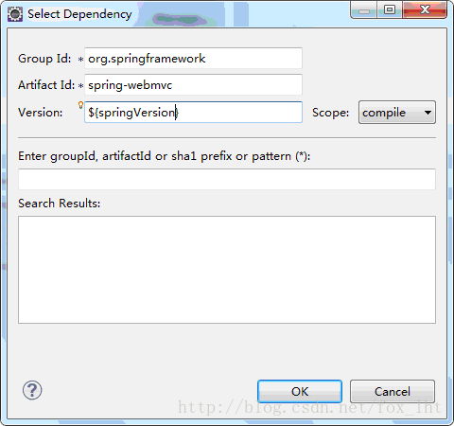
新建Dependency：
Group Id：org.springframework
Artifact Id：spring-webmvc
Version：${springVersion}
点击ok按钮。
说明：该过程是加入springframe的spring-webmvc依赖库，${springVersion}是之前设置的属性。

依赖库设定完之后，如果本地不存在还需要从网络上下载相应的依赖库，选中pom.xml文件，右击鼠标选中Run AS – maven install，然后系统自动从网络上下载相应的依赖库。
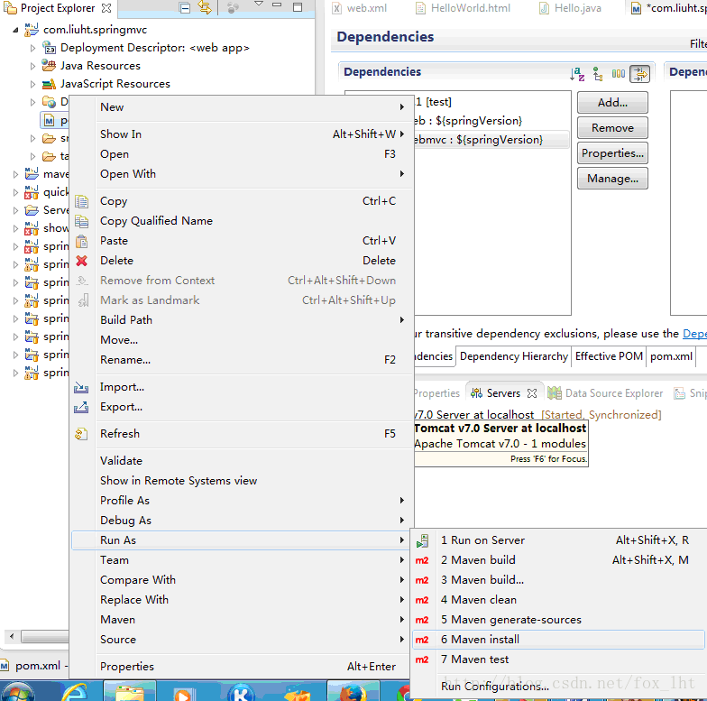

依赖库下载完之后，可以在目录JavaResources – Liraries – Maven Dependencies中看到相应的库文件，如下图所示：
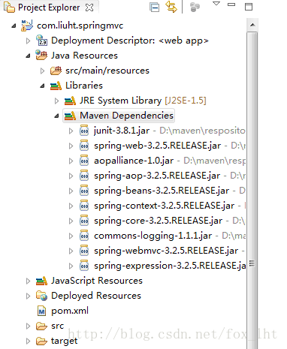

在src – main目录下新建文件夹Java。
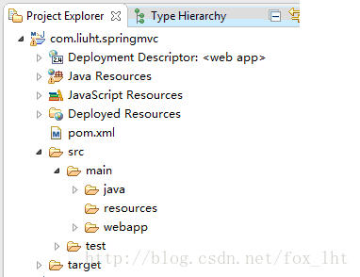

在java中新建类Hello.java。包名为com.springmvc.controller。
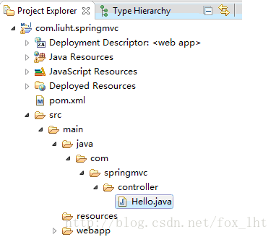

Hello.java中的内容如下：

- package com.springmvc.controller;

- import org.springframework.stereotype.Controller;
- import org.springframework.ui.Model;
- import org.springframework.web.bind.annotation.RequestMapping;

- @Controller
- public class Hello {
- @RequestMapping(value="/Hello")
- public String HelloWorld(Model model){
- model.addAttribute("message","Hello World!!!");
- return "HelloWorld";
- }

- }

在src – main –webapp – WEB-INF目录下新建文件夹view，并新建文件HelloWorld.jsp。
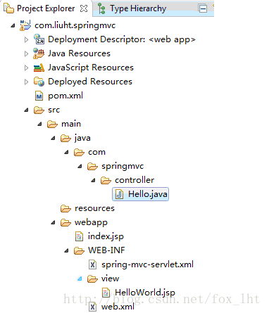
Helloworld.jsp文件内容如下所示：
- <%@ page language="java" contentType="text/html; charset=ISO-8859-1"
- pageEncoding="ISO-8859-1"%>
- <!DOCTYPE html PUBLIC "-//W3C//DTD HTML 4.01 Transitional//EN" "http://www.w3.org/TR/html4/loose.dtd">
- <html>
- <head>
- <meta http-equiv="Content-Type" content="text/html; charset=ISO-8859-1">
- <title>Insert title here</title>
- </head>
- <body>
- <h1>message:${message}</h1>
- </body>
- </html>

选中web.xml文件，双击打开该文件，修改该文件使其如下所示：
- <web-app xmlns="http://java.sun.com/xml/ns/javaee"
- xmlns:xsi="http://www.w3.org/2001/XMLSchema-instance"
- xsi:schemaLocation="http://java.sun.com/xml/ns/javaee http://java.sun.com/xml/ns/javaee/web-app_3_0.xsd"
- version="3.0">
- <servlet>
- <servlet-name>spring-mvc</servlet-name>
- <servlet-class>org.springframework.web.servlet.DispatcherServlet</servlet-class>
- </servlet>

- <servlet-mapping>
- <servlet-name>spring-mvc</servlet-name>
- <url-pattern>/</url-pattern>
- </servlet-mapping>
- </web-app>

在src – main –webapp – WEB-INF目录下新建文件spring-mvc-servlet.xml，文件内容如下所示：

- <beans xmlns="http://www.springframework.org/schema/beans"
- xmlns:context="http://www.springframework.org/schema/context"
- xmlns:mvc="http://www.springframework.org/schema/mvc" xmlns:xsi="http://www.w3.org/2001/XMLSchema-instance"
- xsi:schemaLocation="
- http://www.springframework.org/schema/beans
- http://www.springframework.org/schema/beans/spring-beans-3.0.xsd
- http://www.springframework.org/schema/context
- http://www.springframework.org/schema/context/spring-context-3.0.xsd
- http://www.springframework.org/schema/mvc
- http://www.springframework.org/schema/mvc/spring-mvc-3.0.xsd">

- <context:component-scan base-package="com.springmvc.controller" />
- <bean id="viewResolver"
- class="org.springframework.web.servlet.view.InternalResourceViewResolver">
- <property name="prefix" value="/WEB-INF/view/" />
- <property name="suffix" value=".jsp" />
- </bean>
- </beans>

Ok，所有文件已经建立完毕，现在可以运行该项目，看一下效果如何了，选中该项目（点击com.liuht.springmvc，即该项目的最顶层），点击Run As – Run on Server。
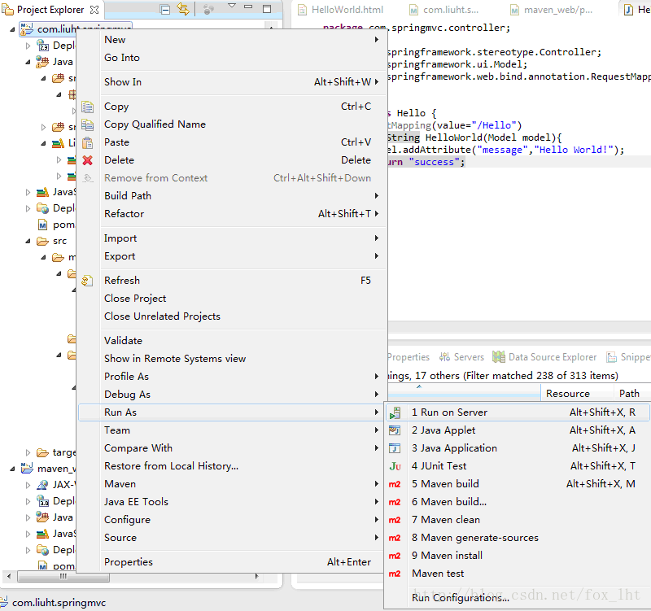

出现一个界面，让你选中要使用的Web服务器，有两个选项，一个是已存在的服务器，另一个是重新定一个新的服务器，我选择已存在服务器，如果你没有，可以重新建立一个web服务器。
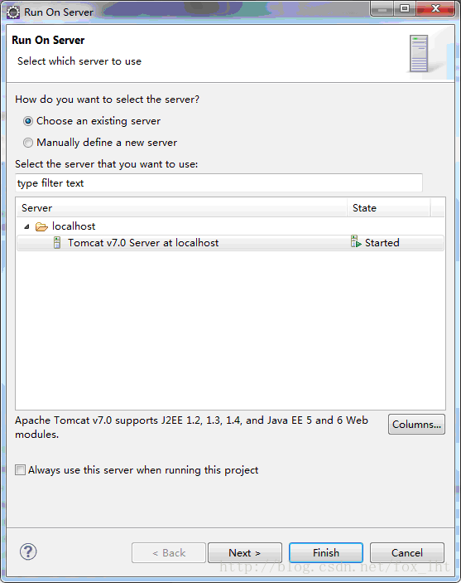

选中要运行的项目，点击Add>按钮，添加到右边的选择框中，如果右边有其他不需要的项目，可以选中，并点击< Remove按钮删除。配置完成之后，点击Finish按钮。

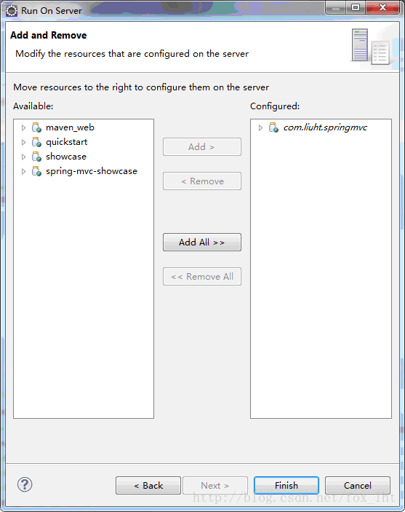

在Console窗口看到如下内容，说明项目启动成功：
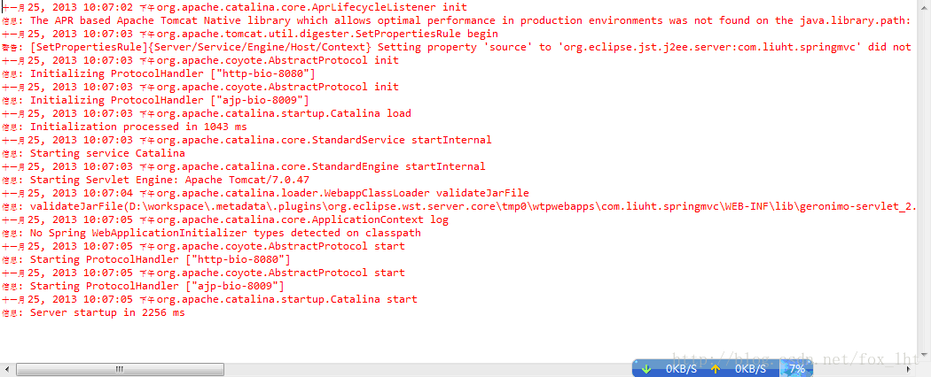

Eclipse自动打开自己的浏览器，并显示如下内容：
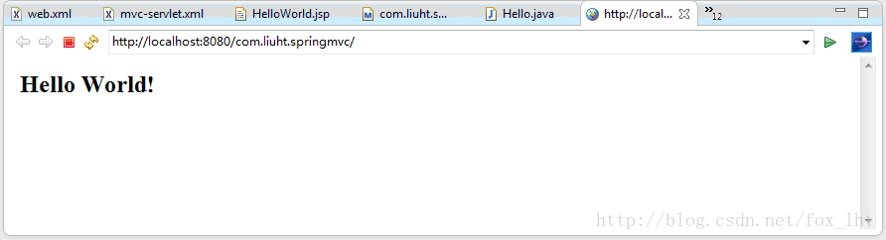

你也可以打开浏览器输入http://localhost:8080/com.liuht.springmvc/
HYPERLINK "http://localhost:8080/com.liuht.springmvc/" 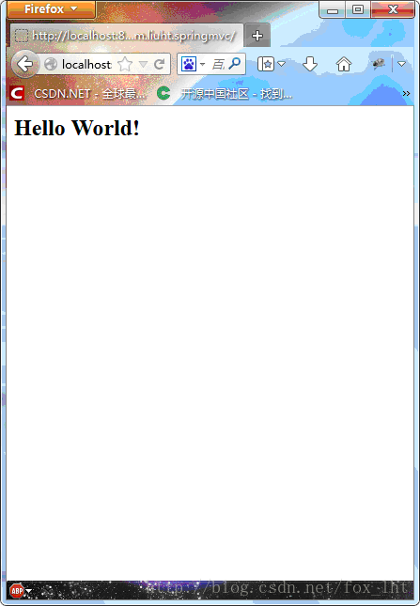

出现这个界面说明项目已经成功了，Hello World！这串字符来自控制器Hello.java文件。

